2019高考试题 | 神州智达图书 | 押中点
主要原因：安仁古镇离成都市区（和大邑县城）近，大部分游客在观光旅游结束容易返回市区（县城）。古镇旅游主要以参观博物馆和公馆为主，旅游项目相对单一，游客选择余地较少。  合理建议：挖掘古镇现有旅游资源的文化内涵和价值，（建立各类文创基地，）开展深度体验游。充分利用古镇周边自然环境，拓展农家乐等乡村休闲体验游。改善古镇旅游环境，提高旅游服务质量与水平等。 | 主要原因：旅游资源类型单一；花期较短。  建议：加大投入，建设旅游服务设施，提高接待能力；开发旅游产品，增加旅游项目，如 梨花管理体验、采摘、农家乐、文艺活动等；加强宣传提高知名度。 | 答案方向一致，大部分答案相同。
我国人口众多，生活垃圾产生量巨大，迫切需要对垃圾进行无害化、资源化处理。近些年，某企业开发了厨余垃圾自动处理系统，并在全国很多城市推广。图1示意该厨余垃圾自动处理系统的主要工艺流程。据此完成1～2题。 | 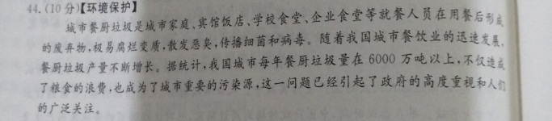 | “厨余垃圾”材料，与《全国Ⅲ卷》第1--2题材料高度相似

